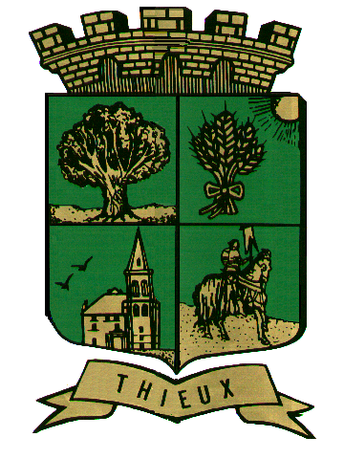
Dépistage COVID-19

La municipalité de THIEUX
Renouvelle l’opération de dépistage par prélèvement PCR.

Rendez-Vous
Le Samedi 13 Février 2021
de 10h à 17h
à la Salle des Fêtes de THIEUX

Suite à notre première journée de dépistage qui a connu un franc succès nous organisons une nouvelle journée de dépistage de la COVID-19 en réalisant gratuitement sans rendez-vous un test PCR (prélèvement nasal et résultat 24-48h), en partenariat avec la Croix-Rouge française et la Région.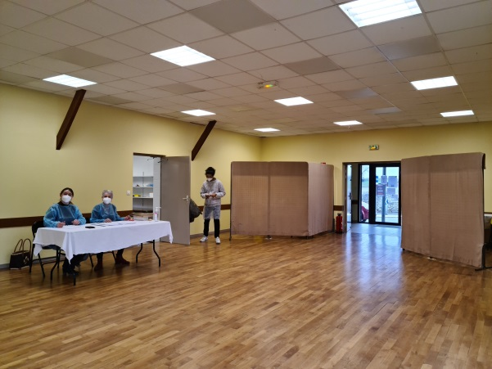
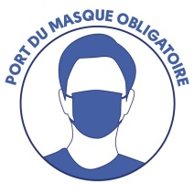
Présentation de la Carte Vitale obligatoire

IPNS

